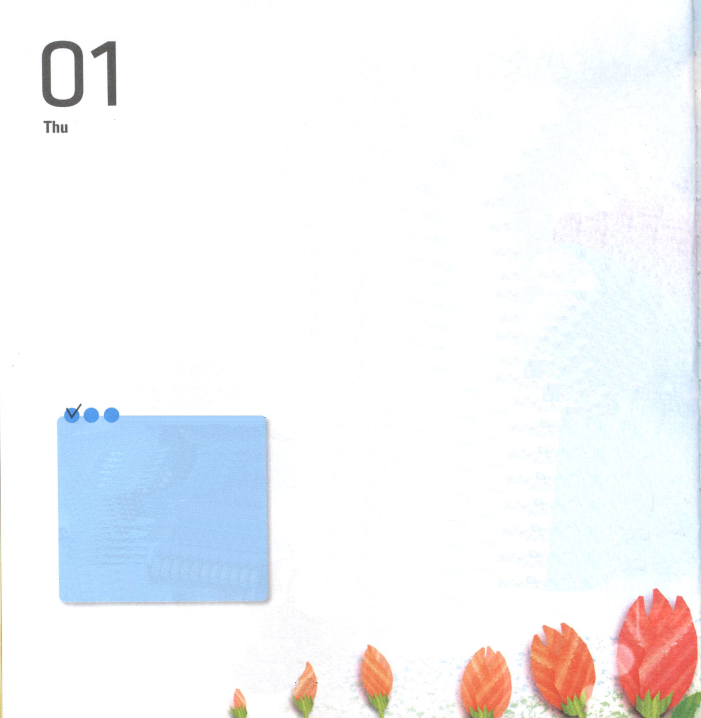
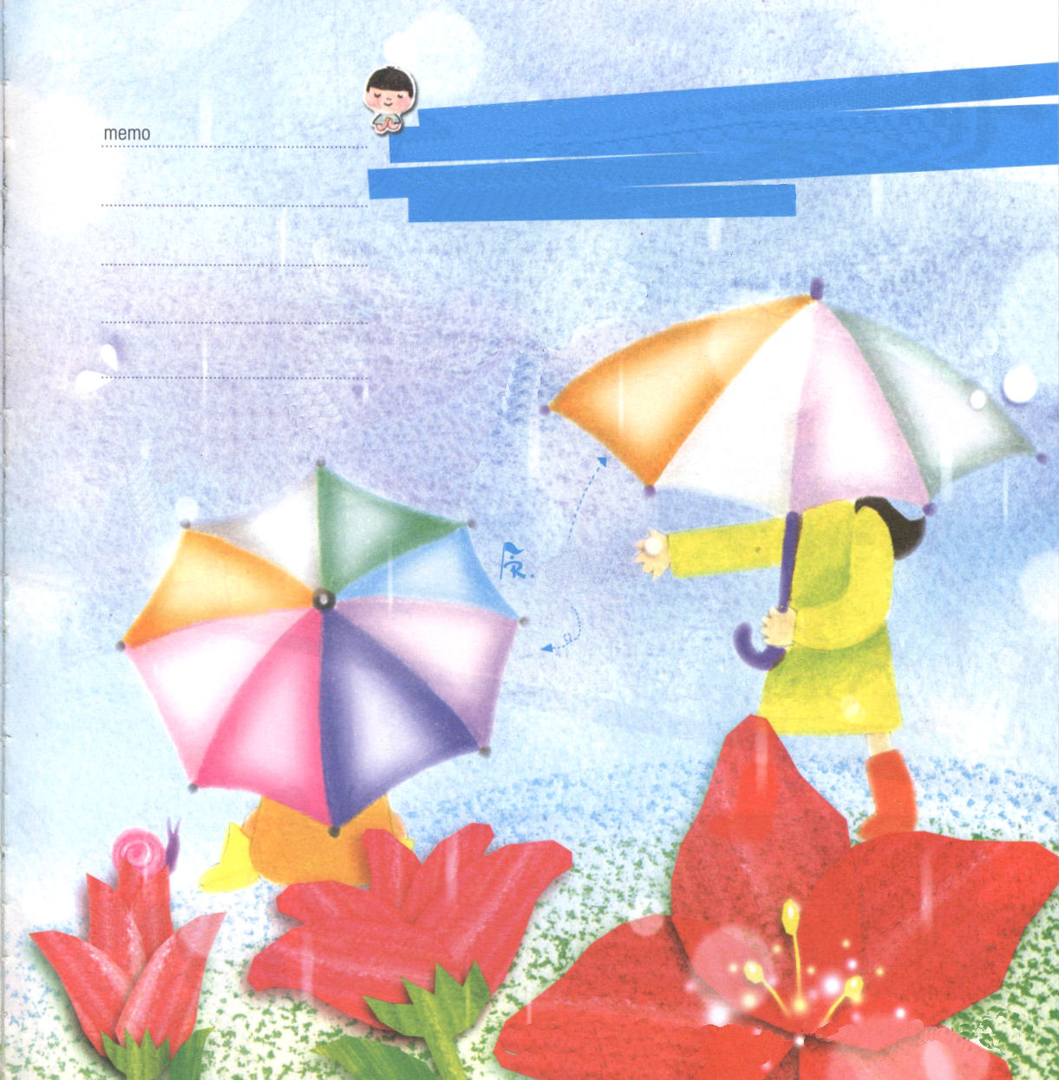

「レインメイカー(Rain Maker)」ということを聞いたことはありますか？
「雨をふらせる人」という意味で、ひでりのときの雨のように、よい知らせを持って来る人のことを言います。いま、私たちの家庭、となり、学校、地域の現場には、神様をはなれてほろびる、霊的なひでりが来ています。霊的にのどがかわいて、いくらお金が多くても満足することができずに、有名な芸能人になっても、心の中から本当の幸せが消えています。

のどがかわく鹿が小川を探し求めるように、私の最大の喜びはイエス・キリストただおひとりだけです。神様の絶対的な計画は「伝道」の中に入っています。神様は伝道を中心に地球を動かしておられ、伝道者を通じて世界史を導いてくださっています。正確な福音を伝えなければ、あちこちにのろいとわざわいがたえません。まいにち、深い祈りをとおして、神様の力を体験して、福音を伝える 「本当のレインメイカー」になりましょう。

木曜日

定刻祈りに成功したらチェックしよう

出14:13
それでモーセは民に言った。「恐れてはいけない。しっかり立って、きょう、あなたがたのために行なわれる主の救いを見なさい。あなたがたは、きょう見るエジプト人をもはや永久に見ることはできない。

一日でも本を読まなかったら、口に虫がわいてしまうーアン・ジュングン

私の現場の中で、霊的にのどがかわいている人はだれなのか、書いてみよう
今日の伝道の中で神様の大きな計画を発見することができるようにさせてくださって感謝します。「イエスはキリスト！すべての問題の解決者」だという、この福音をいつも私の現場でじまんする伝道者として用いてください。イエス・キリストのお名前によってお祈りします。アーメン。
本を一冊も読んだことがない人は警戒しなさいーベンジャミン・ディズレーリ
伝道する
友だちの
名前を書こう

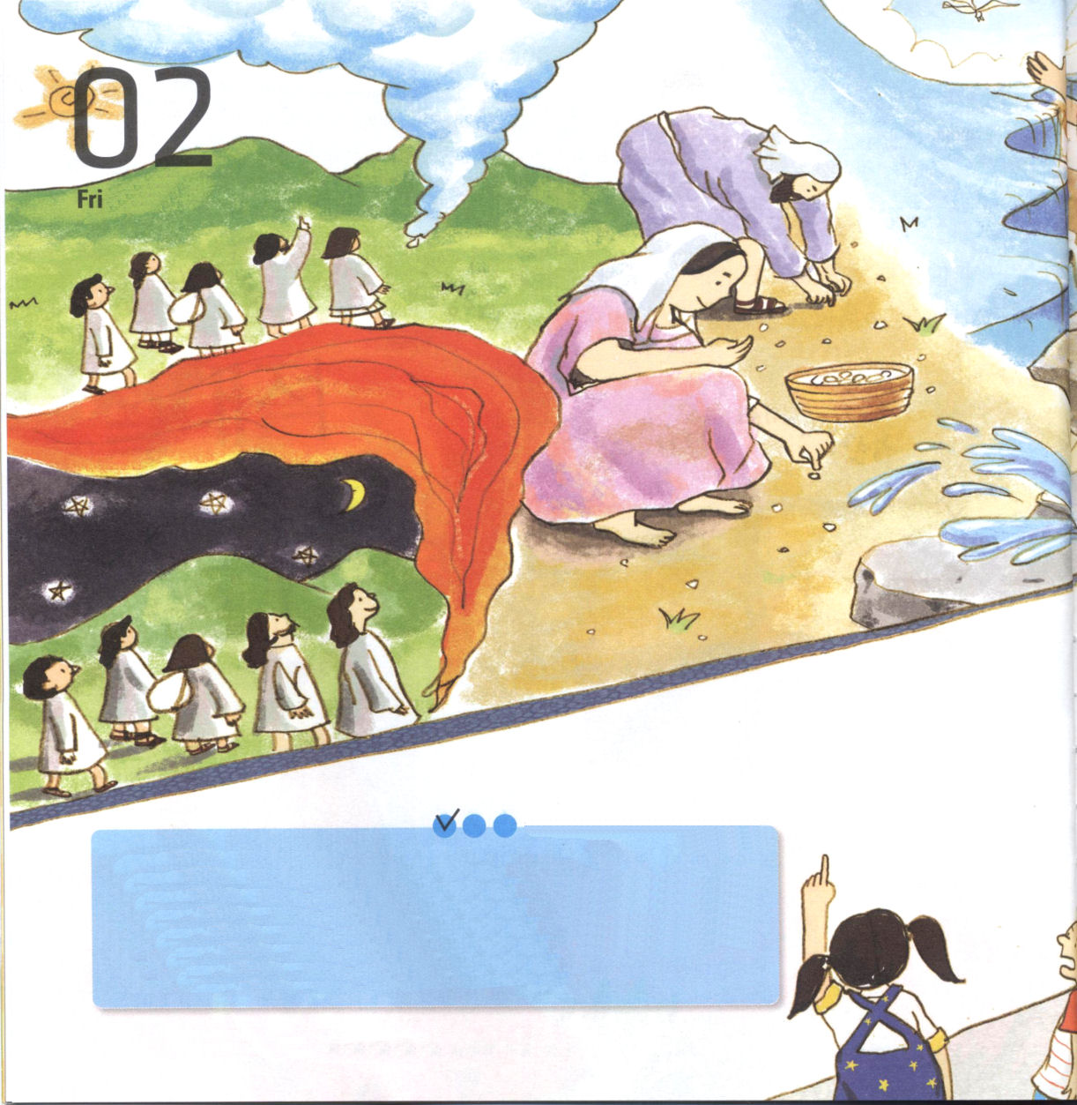

金曜日

定刻祈りに成功したらチェックしよう

出14:13、ヨシュア3:1～13
それでモーセは民に言った。「恐れてはいけない。しっかり立って、きょう、あなたがたのために行なわれる主の救いを見なさい。あなたがたは、きょう見るエジプト人をもはや永久に見ることはできない。(16)

もっともよい本は、永久不滅だ－ジョン・ミルトン

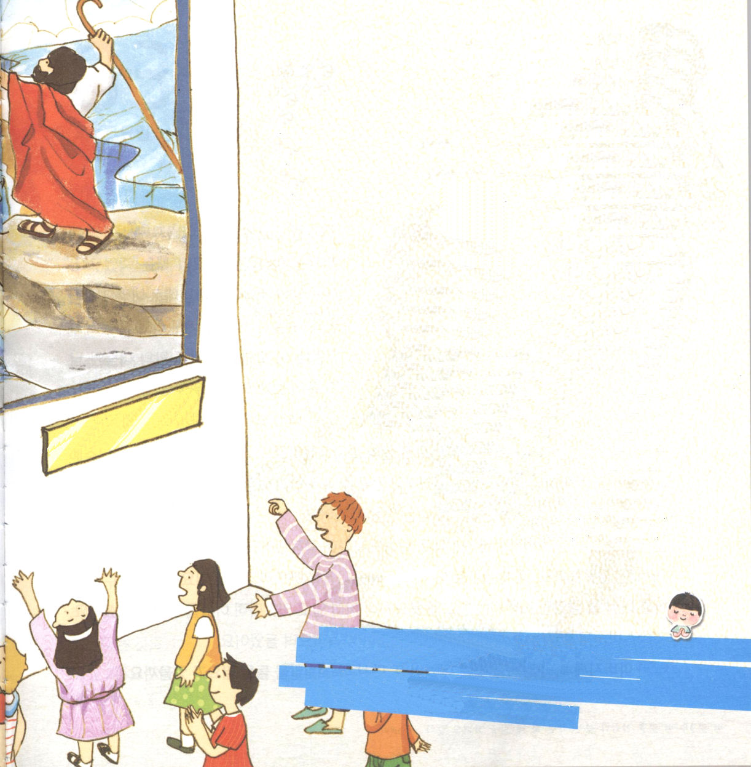
「ザ、世界仰天ニュース！世の中にこんなことがあるのか、わ～びっくりだ」
世の中には科学で説明しにくい事件や、おどろくことがたくさん起こります。ところで、聖書では人やサタンがまねをすることができない奇跡が現われます。出エジプトの十の災い、紅海の事件、マナとうずら、雲の柱と火の柱、岩から水がわき出る奇跡は、本当にびっくりですね。
「どうして、神様は奇跡をなさったのでしょうか」
全世界に神様の力を現わしてイスラエルを救って、彼らの奴隷体質を変えるためです。どこでも、私がイエス・キリストの契約をにぎって、祈りの奥義を味わいながら、神の国が臨むようになります。
「今日から問題に会うたびにイエス様の御名の権威を使いましょう」
私と私の現場が生かされる奇跡を実際に味わうことができます。

くらべることができない、おどろく救いの恵みをくださって、本当にありがとうございます。イエス・キリストのお名前をじまんするときごとに、私の 現場で神の国がのぞむ奇跡を味わわせてください。イエス様のお名前によってお祈りします。アーメン。

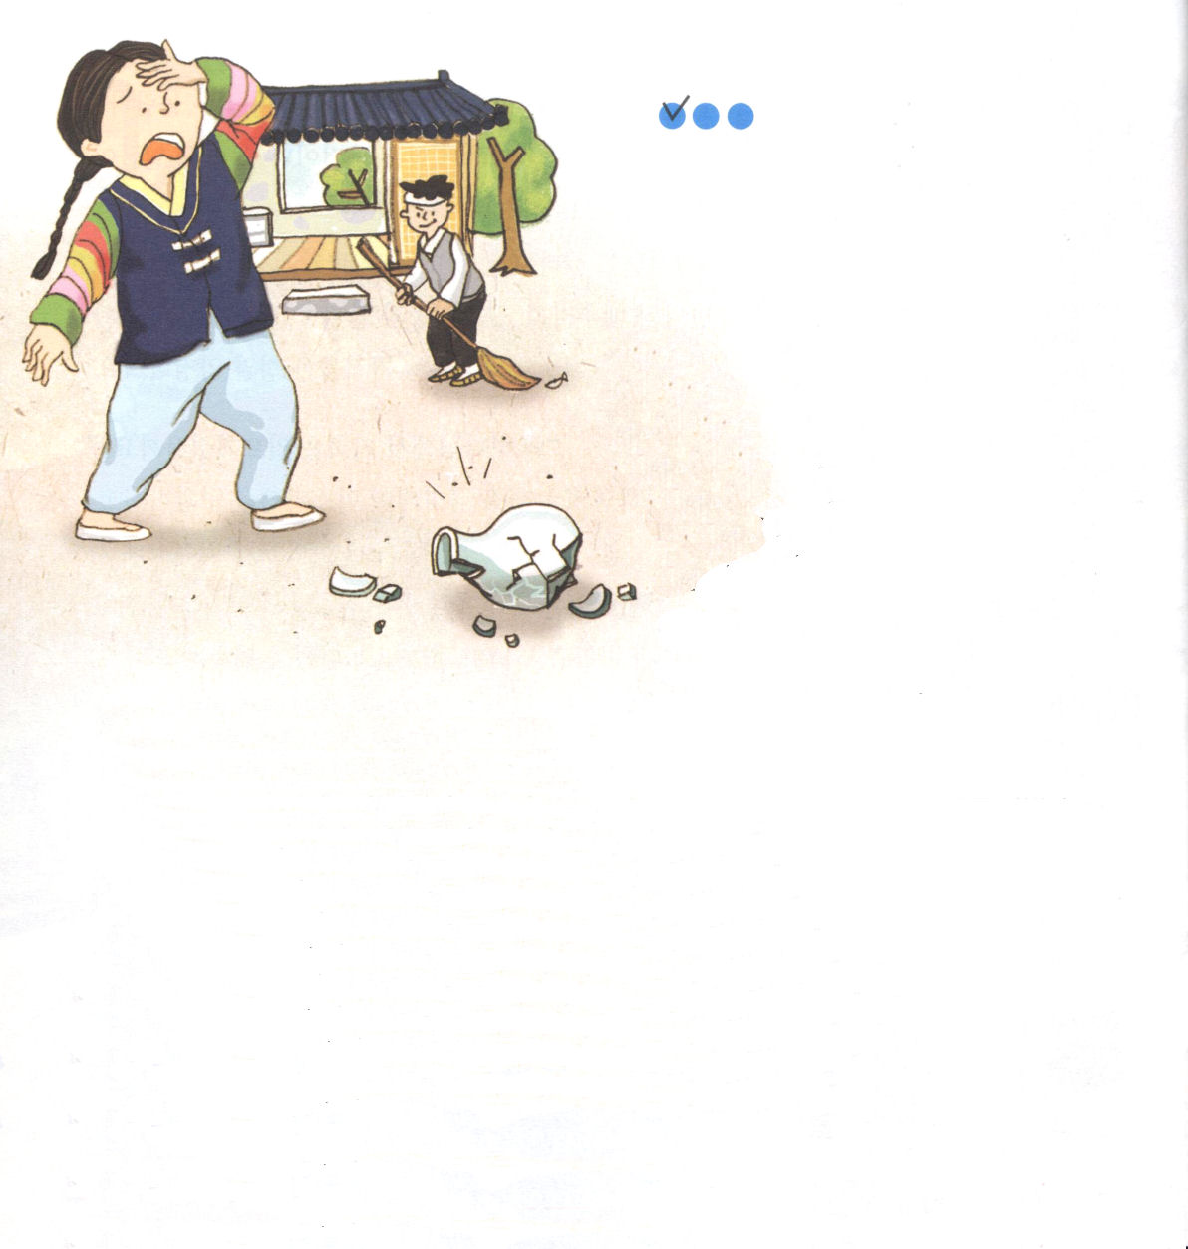
定刻祈りに成功したらチェックしよう

「ああ～。たいへんなことになったな。
父さんがとってもたいせつにしている
つぼをこわしたから、私は死刑だな」
ある金持ちのひとり息子が代々に伝え
られてきた家の宝物である陶器を
わってしまいました。ところで、この
姿をたまたま、やとい人のあるしもべ
が見てしまったのです。
「ぜったいに私がわったと言うな！分かったな」主人の息子はしもべに、お父さんに言わないでくれと頼みました。
すると、しもべは、主人に言いつけるとおどかして、主人の息子に手伝いをさせました。水をくんで来て、マキをわったり、大変なしごとをさせました。
がまんできなくなった息子は、お父さんにわったことを言おうと決心しました。
「お父さん、ごめんなさい。私がまちがって、たいせつな白いつぼをわってしまいました」怒ると思ったお父さんは、にっこり笑って、もう分かっていたと息子を許してくれました。ところで、しもべはこの事実も分からないで、主人の息子をこき使おうとしました。
「はたして、お父さんにもうゆるしてもらった息子が、また、しもべのことばを聞く必要があるでしょうか。」

二回読んでも価値がない本は、一回読んでも価値がないーウェーバー

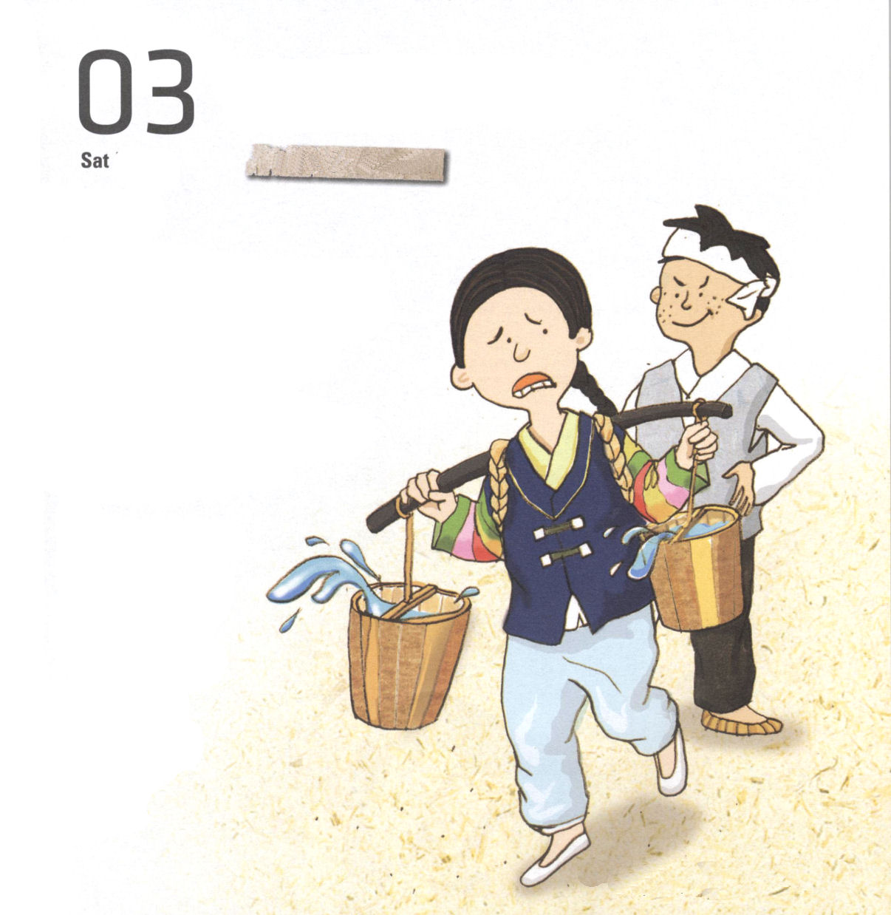

神様の最高の奇跡

土曜日
おはなし黙想１
「神様のかたちとしてつくられた人が、サタンにだまされて、どれいのようになって生きていました。しかし、イエス様が十字架であがないの血を流して、すべての罪を許してくださり、イエス様を受け入れることによって、神様の子どもの身分と権威を回復しました。

イエス様がキリストとして
来られたことが奇跡の中の
最高の奇跡です。また、
私がイエス様を信じて
救われて神様の子どもに
なったということも
最高の奇跡ですね。
読書は精神の音楽だ－ソクラテス

